Муниципальное казенное общеобразовательное учреждение
«Мирошниковская средняя школа»
Котовского муниципального района Волгоградской области

ПРИКАЗ
от 19 мая 2023 года № 20-ОД

О мерах по усилению пожарной безопасности в лагере с дневным пребыванием на базе школы

На основании постановления Администрации Котовского муниципального района Волгоградской области от 16 января 2023г. №23 «Об организации отдыха и оздоровления обучающихся в каникулярное время на территории Котовского муниципального района в 2023г.», приказа отдела по образованию и молодёжной политике администрации Котовского муниципального района Волгоградской области от 18.01.2023г. №3 «Об организации отдыха и оздоровления детей и подростков Котовского муниципального района Волгоградской области в 2023 году» и в целях обеспечения безопасности детей, охране их жизни и здоровья в период летних каникул, приказываю:

- Ермакова Сергея Александровича, начальника лагеря с дневным пребыванием на базе МКОУ Мирошниковская СШ, назначить ответственным за противопожарную безопасность на территории лагеря.
  - Провести целевые инструктажи с работниками лагеря, обучающимися, по предупреждению пожаров;
  - В срок до 05.07.2023 г. провести тренировку по отработке планов эвакуации людей и материальных ценностей в случае возникновения пожара.
- Ермакову С.А. привести в исправное состояние пожарный водоем, источники наружного противопожарного водоснабжения, электрические цепи, эвакуационные пути и выходы в соответствии с требованиями пожарной безопасности.
- Воспитателей лагеря назначить ответственными за противопожарную безопасность в кабинетах: Шаповалову Г.В. – в кабинете начальных классов №2, Пышненко И.А., – спортзал, Гордиенко Е.П. – кабинет начальных классов №1, Мирошникову С.В., Серпокрылову Т.И. – в рекреации 1-го этажа, Чередниченко Е.В. – в столовой.
- Уборщику служебных помещений Ермаковой Н.В. ежедневно утром проверять запасные выходы, открывать замки.
- Контроль за исполнением настоящего приказа оставляю за собой.
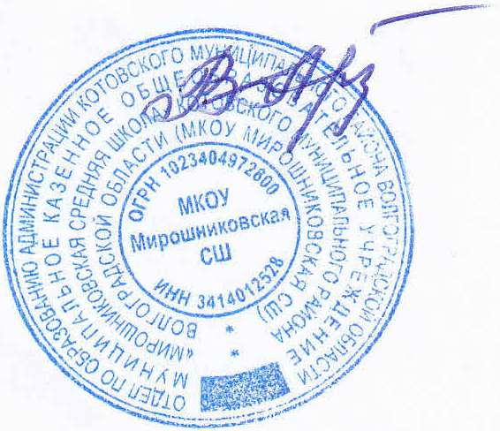

Директор школы: В.В.Арзамаскова

